深圳市科技创新委员会关于印发

《深圳市可持续发展科技专项项目管理办法》的通知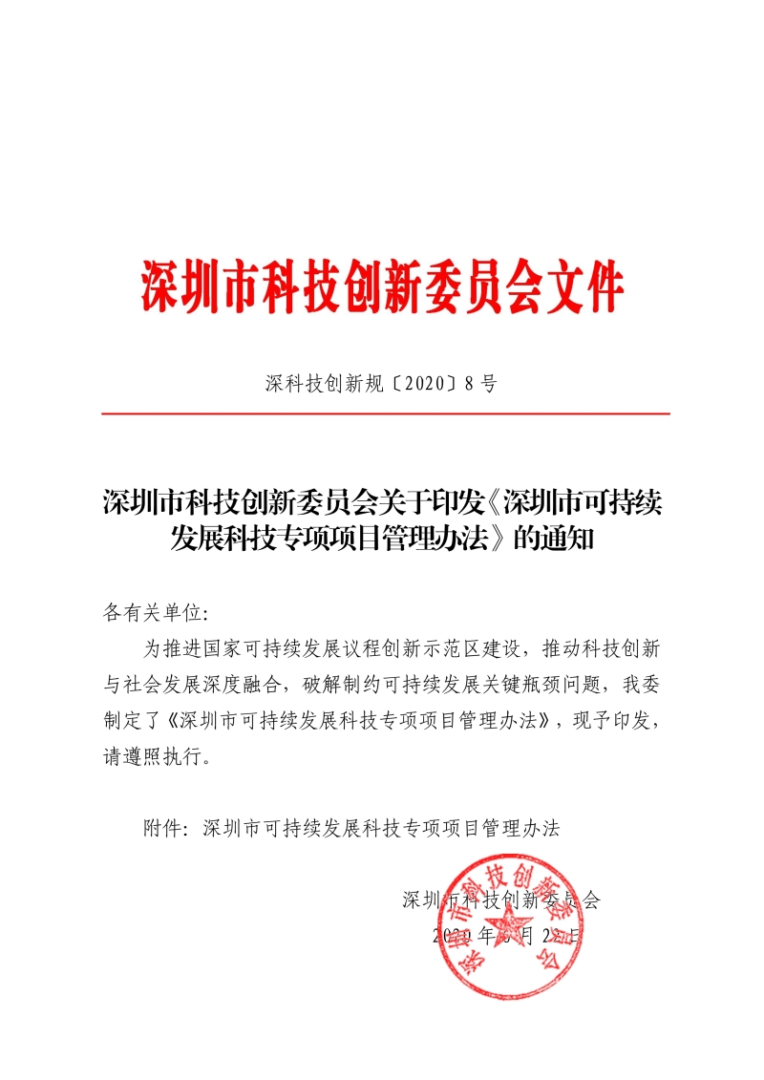

深圳市可持续发展科技专项项目管理办法
第一章 总则
第一条 为了规范深圳市可持续发展科技专项项目的管理，推进国家可持续发展议程创新示范区建设，根据《深圳市科技计划项目管理办法》（深科技创新规〔2019〕1号）和《深圳市科技研发资金管理办法》（深科技创新规〔2019〕2号）等有关规定，制定本办法。
第二条 市科技行政主管部门在市科技研发资金中设立深圳市可持续发展科技专项项目（以下简称“可持续专项”），支持资源高效利用、生态环境治理、健康深圳建设、社会治理现代化等领域开展科学技术研究与开发、科技成果应用与示范等科技创新活动。
第三条 可持续专项遵循统筹布局、协同推进、公平公开、竞争择优和产学研用的原则组织实施。
第四条 市科技行政主管部门主管可持续专项，负责会同相关职能部门推荐专家，形成可持续专项专家库（以下简称“专家库”）；征求相关职能部门年度重点行业科技需求；组织专家库专家编制可持续专项课题（以下简称“专项课题”）；开展编制与发布申请指南、受理申请、专家评审或专项审计、考察核查、审批公示、签订合同书、拨付资金、中期监管、项目验收、绩效评价等工作。
第五条 受市科技行政主管部门委托，专家库专家对可持续发展科技创新战略规划、可持续专项布局、项目设置提出咨询意见，编制专项课题，根据所属专业领域组成专家评选小组对可持续专项申请项目进行评审。
第六条 项目承担单位负责项目具体实施，履行项目管理和资金管理主体责任，接受市科技行政主管部门监督检查，依法接受财务、审计等监督。
第二章 指南论证与发布
第七条 市科技行政主管部门根据国家可持续发展议程创新示范区建设工作部署，瞄准重点目标，聚焦重大需求，结合相关职能部门年度重点行业科技需求，公开向社会征集专项课题建议。
第八条 市科技行政主管部门委托可持续专项专家对征集的专项课题建议进行论证，编制专项课题，并对其编制的专项课题进行审核，确定发布年度专项课题。
主持或参与专项课题建议论证、专项课题编制的专家库成员不得申报相应批次的专项课题项目。
专项课题应当围绕可持续专项总体任务、重点方向、技术路线进行编制，明确若干个项目、研发任务技术领域、研发内容、考核指标、实施期限、资助上限等。
第九条 市科技行政主管部门发布专项课题年度申报指南，载明申请条件、申报材料、申报时限、专项课题及资助上限、以及每个项目资助金额等内容。
根据项目研发主要内容、项目考核指标（含经济指标、学术指标、技术指标等），以及研发实际需要，单个项目资助金额的上限分别为400万元、600万元、800万元。单个项目资助金额不得超过专项课题资助上限；申请单位为企业的，资助额度不得高于企业的自筹资金。
第三章 申请与受理
第十条 可持续专项应当由牵头申请单位联合1至3家合作单位采用“产学研用（医）”联合申报方式向市科技行政主管部门提出申请。申请可持续专项的单位应当符合以下条件：
（一）牵头申请单位应当是在本市（含深汕特别合作区）依法注册登记，具备法人资格的高等院校、科研机构、医疗卫生机构、国家或者本市高新技术企业；
（二）牵头申请单位应当具有项目实施的基础条件和保障能力，诚信守法，具有良好的信誉、健全的组织机构、完善的财务会计和知识产权保护相关制度；
（三）可持续专项项目负责人（以下简称“项目负责人”）应当具有完成项目所需专业技术能力和组织管理协调能力，项目负责人应为申请单位的全职研究人员；
（四）申请单位所从事的科学技术研究与开发、科技成果应用与示范等科技创新活动应当符合《深圳市重点支持的高新技术领域目录》中涉及可持续专项的领域；
（五）牵头申请单位和合作单位应当签订合作协议，明确各方的合作内容、主要分工及财政资助资金分配比例、成果归属等方面的权责事项；
（六）牵头申请单位、合作单位、项目负责人和项目组成员未列入科研诚信异常名录。
第十一条 项目申请单位应当在“深圳市科技研发资金管理系统”提交以下材料：
（一）通过系统在线填报申请书；
（二）项目可行性报告；
（三）合作协议；
（四）知识产权合规性声明、科研诚信承诺书（申请单位为企业的，还应当提交自筹资金投入承诺书）；
（五）项目涉及科研伦理和科技安全的，提供国家有关法律法规和伦理准则要求的批准或备案文件。
第十二条 可持续专项与其它市级科技计划项目共同限项申请，有关限项规定在项目指南或者相关申报通知中载明。
第四章 评审与资助
第十三条 市科技行政主管部门对受理的申请材料进行形式审查，对通过形式审查的项目，根据评审管理有关规定组织专家评审。
第十四条 市科技行政主管部门组织对通过专家评审的项目进行现场核查，核实申请单位的注册信息、研发条件、项目保障能力等方面情况。
第十五条 市科技行政主管部门综合专家评审与现场核查情况，按照程序择优确定拟资助项目。
拟资助项目及资助金额，由市科技行政主管部门向社会公示，公示期10日。公示无异议的，市科技行政主管部门按程序拨付资助资金。
公示期间的异议处理按照本市科技计划项目管理的有关规定执行。
第十六条 专家评选小组主要通过下列评价指标对可持续专项项目进行评审：
（一）项目的必要性、重要性与社会经济价值，包括项目与本市社会经济发展关联度，产业化能力对本市社会经济效益、贡献等方面；
（二）项目的创新性与可行性，包括新理论、新技术、新工艺的应用程度、在同行的先进程度、研究目标的合理性、和实现程度以及风险评估的客观程度和应对措施等；
（三）申请单位的研发基础条件，包括项目研发的基础设施拥有程度，项目负责人的技术水平、组织能力，研发团队整体研发能力，产学研合作情况等；
（四）申请单位的项目保障能力，包括项目预算合理性、项目资金保障能力、项目运行管理能力、单位制度保障能力等；
（五）其他与项目科学技术研究与开发、科技成果应用与示范相关的评审要点。
可持续专项资助采用“事前资助”方式，对符合本办法的项目，根据可持续专项项目专家评审结果，经市科技行政主管部门审定后，择优确定一个资助对象给予资助。
第五章 实施与管理
第十七条 市科技行政主管部门应与项目承担单位签订合同书。合同书对项目的任务目标、项目进度与拨付资金、经费使用、绩效考核指标、知识产权归属、项目执行期等内容进行约定。
项目执行期一般不超过三年。执行期内，项目承担单位应当按照合同约定做好项目实施与过程管理，完成任务目标；配合市科技行政主管部门开展项目评估等工作。
第十八条 市科技行政主管部门按照项目进度拨付资金。
项目承担单位应当按照市科技研发资金有关管理规定，对项目资助资金实行专款专用，建立资金使用台账，单独设立明细科目，并按照规定如实记账。
第十九条 市科技行政主管部门应当加强可持续专项变更管理，对项目执行期内发生的目标调整、内容变更、项目负责人变更、承担单位变更等进行管理。
项目执行期内，项目合同内容一般不作调整；确需变更合同内容的，项目牵头单位应当按照市科技计划项目管理相关规定提出申请，经市科技行政主管部门审查同意后方可变更。
第二十条 项目执行期满六个月内，项目牵头单位应当按照项目验收的相关程序，提交验收申请。项目验收其他事项按照深圳市科技计划项目验收管理有关规定执行。
第六章 监督管理
第二十一条 市科技行政主管部门按照市财政专项资金管理规定要求，适时组织或者委托第三方机构开展项目绩效评价。
第二十二条 市科技行政主管部门加强对项目承担单位、项目负责人及项目组成员的科研诚信管理。对于违反科研诚信要求的，市科技行政主管部门将其列入市科研诚信异常名录，并按照国家有关规定处理；涉嫌犯罪的，依法移送司法机关处理。
第二十三条 项目承担单位使用虚假材料或者其他不正当手段骗取、套取专项资金的，一经查实，撤销立项并向社会公开，由市科技行政主管部门追回全部资助资金及孳生利息。
市科技行政主管部门将属于前款情况的项目承担单位和责任人员列入科研诚信异常名录，一定期限内不受理其申报市科技计划项目。
第七章 附则
第二十四条 可持续专项所形成的报告、论文、专著等成果以及应用成果的，需注明本市可持续专项资助和项目编号。
第二十五条 本办法未尽事宜，按照本市科技计划项目、资金、过程管理与验收、诚信管理有关规定执行。
第二十六条 本办法自2020年7月1日起施行，有效期为5年。

